

第14期
（总第16期）

市争创全国文明城市指挥部办公室 2015年12月31日

市委书记金维加作重要批示肯定市国税局
机关文化建设做法

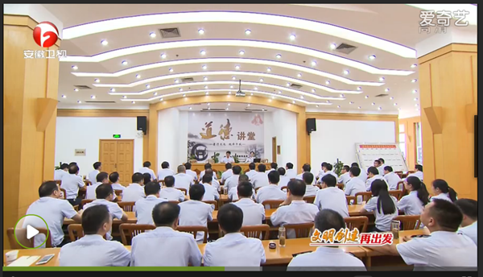
按语：12月6日，市委书记金维加对市国税局《税务文化进心间 基层建设创精品》的经验做法作了重要批示：“机关文化建设有创新、有成效，请市文明办加以宣传推广。” （2015年8月14日安徽新闻联播报道市国税局道德讲堂）
现摘登其主要做法，供各单位学习借鉴。
以文入税，优化基层聚精神
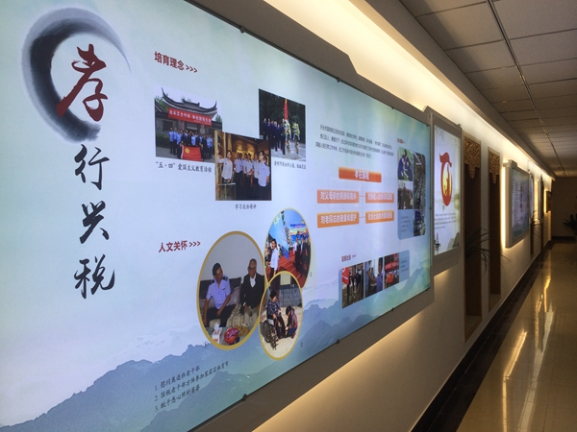
精心设计，打造靓丽走廊文化。精心设计机关综合办公楼楼道，重点建设三楼走廊文化墙，以孝在国税、税收历史、廉政建设、纳税服务、税爱仁心等为主要内容，展示天长 （机关“走廊文化”）
国税的历史和现在。将职工自己创作的书画、摄影、手工等作品装饰办公楼的其他楼层走廊，营造和谐奋进、情趣高雅的文化氛围。规范管理，打造俭廉餐厅文化。坚持为职工办好事、办实事， 2015年6月份建成机关职工食堂，建立了相关管理制度，加强食堂用餐便捷化服务和科学化管理，提高食堂运转效率。成立食堂监督组，张贴文明用餐公告，规范就餐秩序，正面引导职工文明礼让，杜绝浪费，厉行节约。完善设施，打造快乐工作文化。充分利用腾退出来的办公用房，使基层实现了“八有”目标，即：建设完成了设施齐全的办税场所、职工食堂、职工休息室、会议室、征管资料室、党团活动室、文化活动室、洗浴室。另外，在天长市政务服务中心国税窗口设有减压健身室，机关综合办公楼设有图书阅览室、书画创作室……丰富职工业余生活和精神世界，促进了健康快乐工作。
以文立制，强化管理促规范
建章立制，规范岗位行为。2014年底编撰完成《基层税务分局工作职责和制度汇编》，规范了16项工作职责、21项工作规范和30项工作制度，明晰了基层税务分局及税源管理部门的20项业务职责。2015年完成了72项机关层面的工作制度，形成了一套涵盖机关运行规则、人事管理、行政管理、财务管理等较为完备的制度体系。督促检查，改进工作作风。制定《作风纪律监督检查实施办法》，制作《作风纪律监督检查表》，由局领导带队，每半月轮流对全局各单位重点工作完成情况、干部精神面貌情况、出勤情况、工作纪律等10个方面内容开展作风纪律监督检查，现场评分，指出问题所在，做到一查一通报，检查结果纳入岗位绩效考核。绩效管理，激励创先争优。实施“1510”项目，部署15项创新性重点工作，从中精选出10件为民服务实事，作为衡量全年绩效完成目标，兑现对群众承诺。通过节点管理、日常监控、季度分析、半年自查等过程管理，及时发现问题、纠正偏差、改进工作。通过分档考核和加分项目设置，建立争先进位的激励机制，提升队伍活力。
以文化人，激发活力树形象
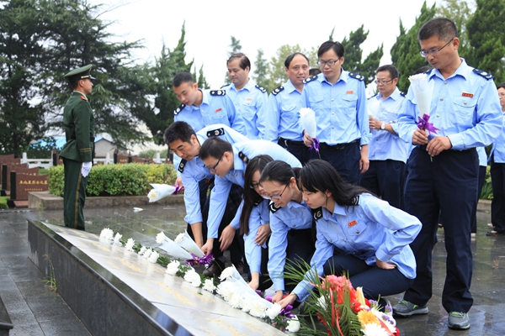
文艺熏陶提素质。着力创建“孝在国税”文化品牌，培育孝在国税、奉献国税的道德观念。参与滁州市国税系统基层税务文化暨“五才展示”系列活动，近百名干部展示了“书画之才”“文学之才”“演讲之才”“文艺之才”“技能之才”，展现了昂扬向上、积极进取的天长国税风采。组织40岁以下的年轻干部成立“深蓝小喇叭”青年文学社，每月开展走基层、作宣传、学业务、写信息、做公益活动，为年轻干部成长成才提供了快车道。技能培塑增效能。认真开展岗位练兵活动，积极做好调训工作参加省、市局组织的各类培训，市局组织各类培训12期，多种途径提高了干部的实际工作能力。今年，有3人入选省局2014-2017年专业人才库；实施了12项优化纳税服务创新举措，纳税人网上办税平台业务量逐月攀升，纳税人满意度不断提高。思想教育强信念。举办“学习先进典型，弘扬时代精神”巡回报告会，发挥先进税务工作者的典型示范和带动作用；弘扬社会主义核心价值观，组织开展道德讲堂、“我们的节日”、学雷锋、春蕾计划、趣味运动会、祭扫
烈士墓、演讲比赛、传统 （国家公祭日组织税干祭奠英烈）
民俗知识问答、座谈会等活动，慰问困难职工、离退休干部、贫困群众、助学对象，以健康有益的活动占领职工的思想阵地，增强了国税队伍的向心力、凝聚力。今年已组织各类活动23次，积极参与社会公益性活动9次，捐资捐物2.1万元。
以文促廉，警钟长鸣正风气
制定养廉规划。落实“两个责任”，履行“一岗两责”，以创建省级廉政文化示范点为目标，研究制定廉政文化建设规划和方案，提出软硬件建设的具体要求，设定时间节点，层层分解任务，确保扎实推进。以“作风建设在路上”为主题，组织中层以上干部深入开展“巩固深化拓展”主题学习，巩固党的群众路线教育实践活动成果，深入长效抓好作风建设。加强严实教育。利用春训、党组中心组学习、局务会以及各类培训活动开展党风廉政建设及反腐败、作风效能建设教育，把每个星期二、五的早学习时间打造为党风廉政建设学习阵地；开展专题风险教育，针对重点人员开展出口退税、虚开发票、违反中央八项规定精神等与工作结合紧密的专题廉政教育；强化警示教育，组织税干观看警示教育电教片，学习各类违反党风廉政建设和作风纪律典型案例通报。今年累计观看专题教育片和正能量影片8部，学习通报了系统内外22起典型案例。营造勤廉氛围。把廉政文化建设融入税收工作的每一个环节：播放廉政格言和廉政公益广告，楼梯口放置廉镜，设置廉政文化宣传栏，张贴廉政格言警句；内网开设“廉政文化专栏”，在干部能力系统内设置廉政知识题库；组织干部走进法院现场旁听涉嫌受贿案件庭审，向干部职工推送节日廉政微信短信，组织廉政书画征集和展览，开展廉政知识每日一题测试，观看“鉴史问廉”等廉政影视作品等，使廉政文化建设犹如春风细雨，润入全体税干心中。（市国税局）

我市举行“道德信贷”公开授信仪式

为认真落实“全省道德信贷对接落实会议”精神，12月30日，我市举行了全市“道德信贷”集中公开授信仪式，向首批15名各级“好人”代表发放授信意向书，发放易贷卡。仪式由市委常委、副市长陈厚兵主持，市委常委、宣传部长吴振文，市人大副主任何儒，市政协副主席毕玲出席仪式。
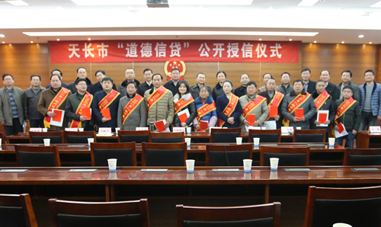
吴振文在讲话中指出：举行集中公开授信仪式，其目的就是进一步落实“好人好报”、“德者有得”的褒奖措施，弘扬和践行社会主义核心价值观。11月7日，全省道德信贷对接落实会上确定把天长作为重点试点工作县市，我市要把这项“试验品”打造成“创新品”、“经验品”。他要求：全市上下要提高认识，凝聚共识。在实际操作中一定要把握、吃透好政策，结合实际，尽快出台实施办法，各承办银行要制定实施细则。要把好事“办好”、把好事“办实”、把好事“办成”。（刘长荣 张志国）

志愿服务奏响文明创建新乐章
------天长市志愿服务活动纪实
在天长市，2.94万名志愿者走进城乡角落，用善行义举将温暖与爱心传递，志愿服务成为一张靓丽的“城市名片”。
2015年，天长市坚持把志愿服务活动作为创建全国文明城市的有效载体，鼓励和引导机关工作人员和社会各界人士自发加入志愿服务队伍，让“奉献、友爱、互助、进步”的志愿服务精神发扬光大。
有组织，有队伍，志愿服务常态化
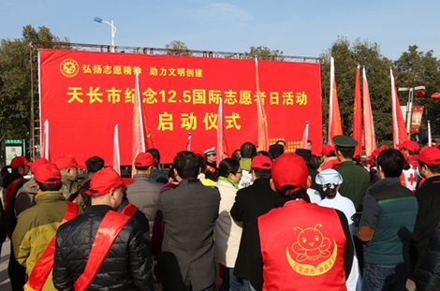
9月11日，我市成立了由市委书记任政委、市长任总队长的志愿服务总队，总队下设20个支队，支队下设若干大队，这是我市推进志愿服务制度化、常态化举措的一个缩影。在市志愿总队的统领下，各机关单位结合自身职能，纷纷成立志愿服务队，志愿者们走进各街道社区和镇村，开展文明交通、清洁卫生、扶危济困、医疗义诊、关爱留守儿童、关心孤寡老人等志愿服务，用实际行动学雷锋做好人。 “12.5国际志愿者日”启动仪式现场
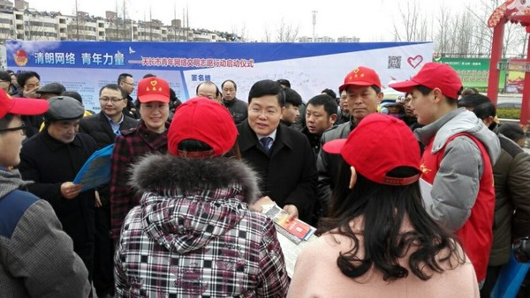
据不完全统计，目前，我市累计注册志愿者达29464人，占市区总人口19.2%，参加志愿服务人数达到22500人。占注册人数的76.3%，参加志愿服务总时长 市委书记金维加参加志愿服务活动
742492.8小时，人均服务时间达25.2小时。
有活动，有效果，志愿服务多样化
2015年10月，经省志愿服务专家委员会评选，市红十字会器官捐献志愿服务项目被评为“安徽省月评十佳江淮志愿服务项目典型”。我市已有16位市民成为遗体器官捐献志愿者，其中4位志愿者成功捐献眼角膜，帮助8名因角膜病而致盲的患者重见光明。他们的事迹先后被《人民网》、《新华网》、《安徽电视台》、《滁州日报》等多家媒体网站报道。
市残联志愿者前往何宗兰等特困残疾老人家中送去爱心轮椅，为她们的出行提供了极大的方便；天康集团志愿者走进敬老院，为老人们送去大米、油、药品等生活用品，让老人们感受到浓浓的爱意……每逢节假日，类似这样的志愿活动在我市随处可见，志愿者们用实际行动温暖了城市每一个角落需要帮助的人。
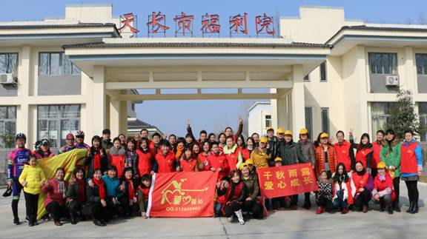
不仅如此，我市还开展了一系列各具特色的爱心志愿服务活动，结合全国文明城市创建，开展“文明交通劝导”志愿服务活动，营造文明交通氛围；以“关爱空巢老人” “爱心驿站”的志愿者开展活动
为主题，深入敬老院开展爱老助老志愿服务活动，让老人感受社会关爱；开展“网络文明志愿者行动”，教育引领广大青年志愿者依法上网、文明上网、理性上网，在网上积极发出“青年好声音”；在“国际志愿者日”、“世界环境日”等特殊日期，志愿者服务队都积极配合相关部门开展公益宣传活动。
有感动，有带动，向善力量聚人心
7月7日，市总工会志愿服务队联合相关部门在当地供电公司、兴业银行等单位设立“爱心驿站”，为环卫工人开辟健康舒适的休息场所，“爱心驿站”除为环卫工人提供一个遮风避雨的场所外，还提供饮水、饭菜加热等服务；休息区内设有医药保健箱，配备清凉油、藿香正气水、仁丹、风油精等常用药品，供环卫工人防暑降温，感谢环卫工人为城市的整洁辛勤劳作。
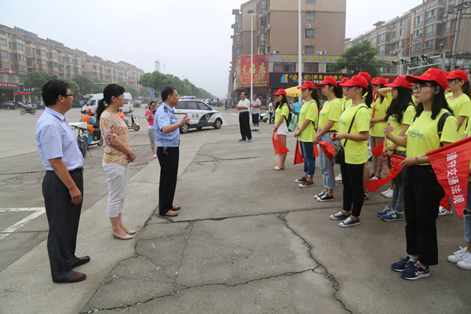
向善力量凝聚众人心。在广泛深入开展的志愿服务活动中，我市涌现出器官捐献、爱心驿站、李二宝、平安出行等一批有影响力的民间爱心组织，他们来自各行各业，因奉献他人、 大学生志愿者暑期开展文明劝导活动
提升自我的共同目标而加入志愿服务队伍，并吸引了越来越多的社会人士加入，志愿者们长期活跃在社区及镇村、学校、企业，在捐资助学、法律援助、敬老助残、公益宣传等方面为群众提供服务。
志愿服务永远在路上。日前，由普通公务员朱印等自发组成的“爱心驿站”利用节假日来到福利院，给院民送温暖、送爱心；爱心企业家汪巧云再次为20名寒门学子送上助学资金……天长市志愿服务事业正日益展现出无限魅力和美好前景，无声的助推着文明城市创建阔步前行。（苗剑飞）

报：省、滁州市文明办，市几个班子领导
发：各镇、天长街道，市直各单位。

